  торговая площадь
  Санкт-Петербург, район Центральный, Невский просп., 78
  Метро: Маяковская, 6 мин. пешком
  1 200 000 ₽
  83 576 ₽ за м² в год, комиссия 100%, для агента 0%
  Общая информация:
  Этаж: | 1 / 5
  Площадь: | 172.3 м²
  Комнаты: | None
  Здание: | административное
  Тип договора: | прямая аренда
  Пропускная система: | —
  Мебель: | нет
  Телефонные линии: | —
  26 октября, 17:14
  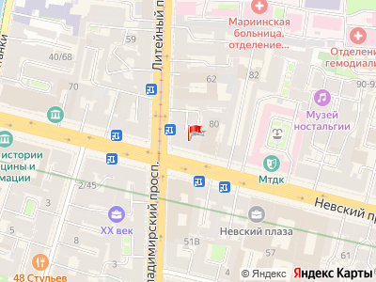
Представитель: Представитель: ID 13567645
Первая линия домов Невского проспекта, отдельный вход с Невского проспекта и вход со двора. Большое витринное окно на Невский проспект. 90 % от всей площади торговая. Мощность 45кВт. Все необходимые коммуникации; Коммунальные услуги оплачиваются дополнительно. Налогообложение: УСН
Телефоны: +7 911 973-54-02, +7 981 232-54-28
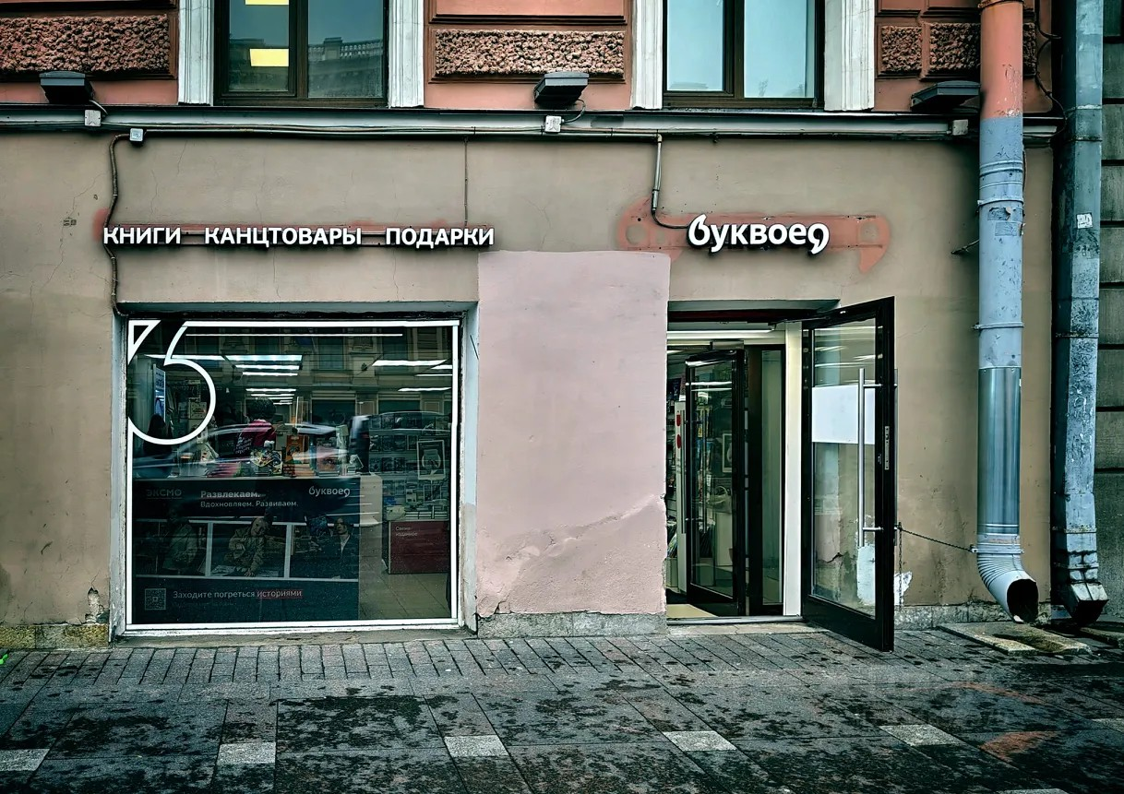 | 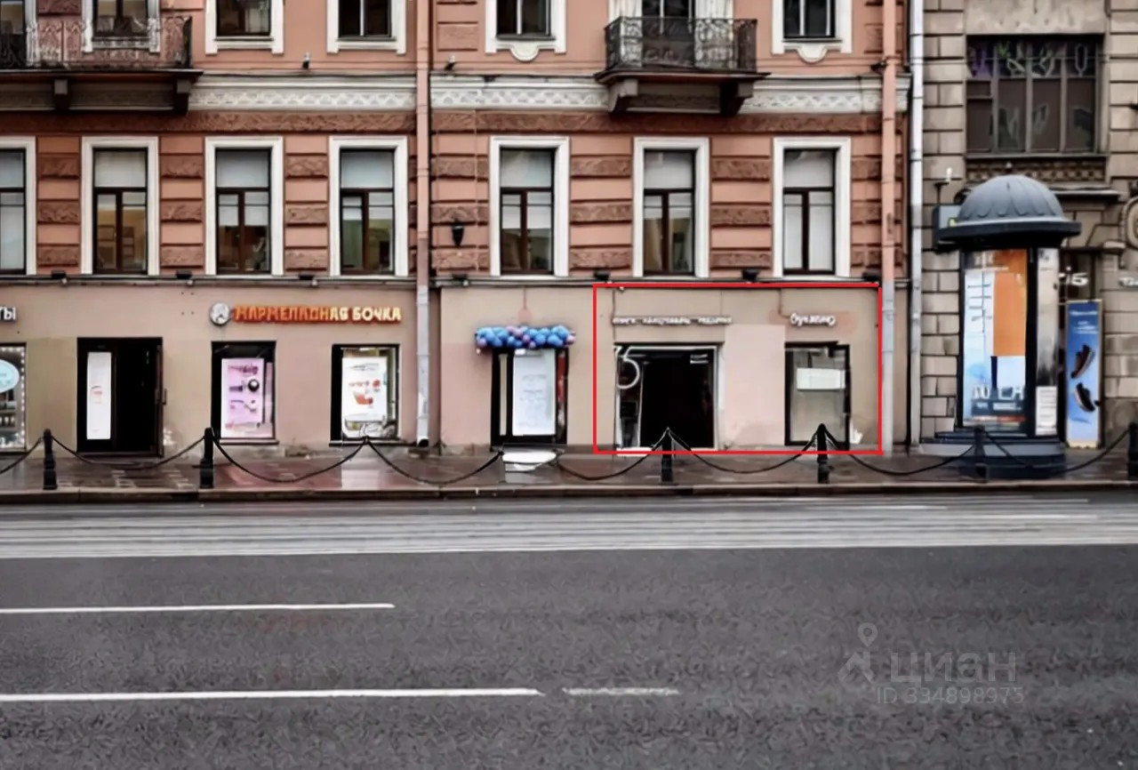
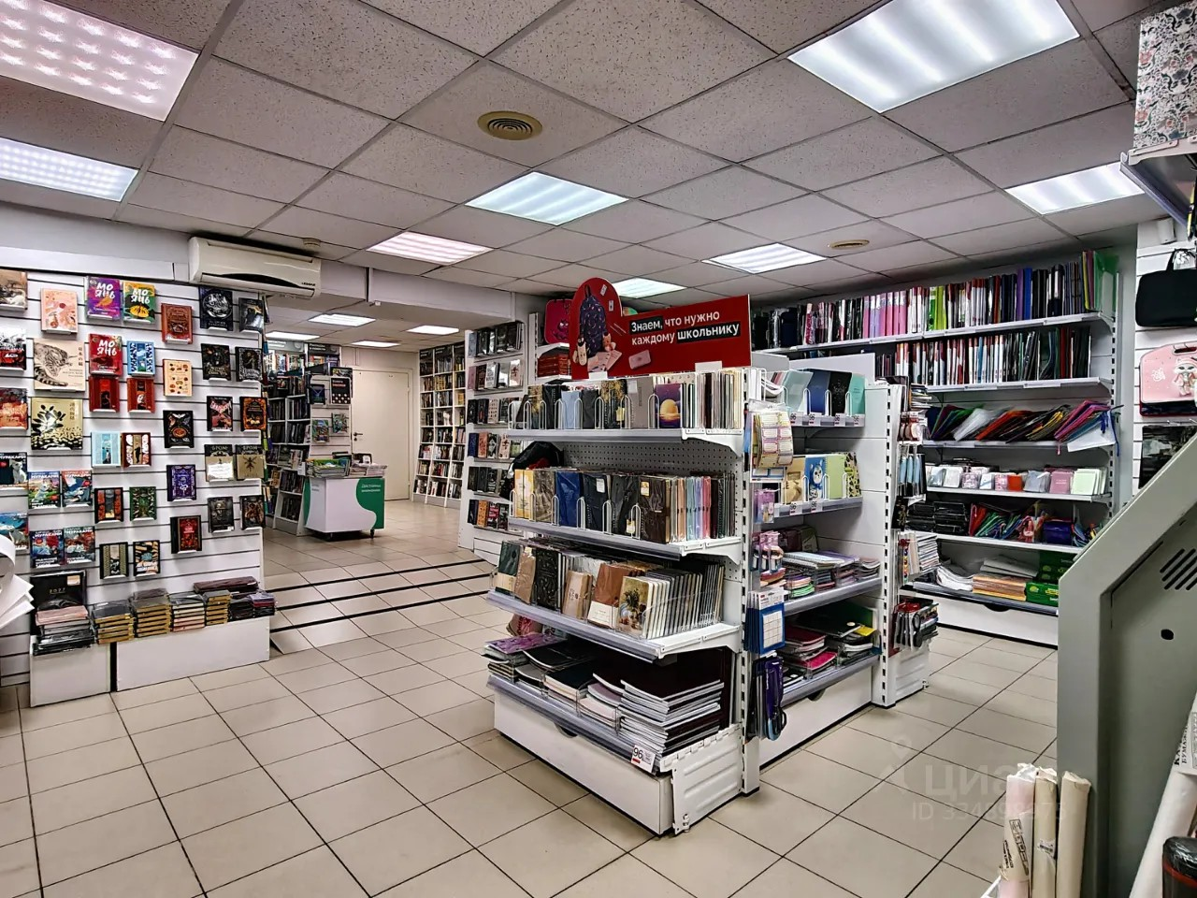 | 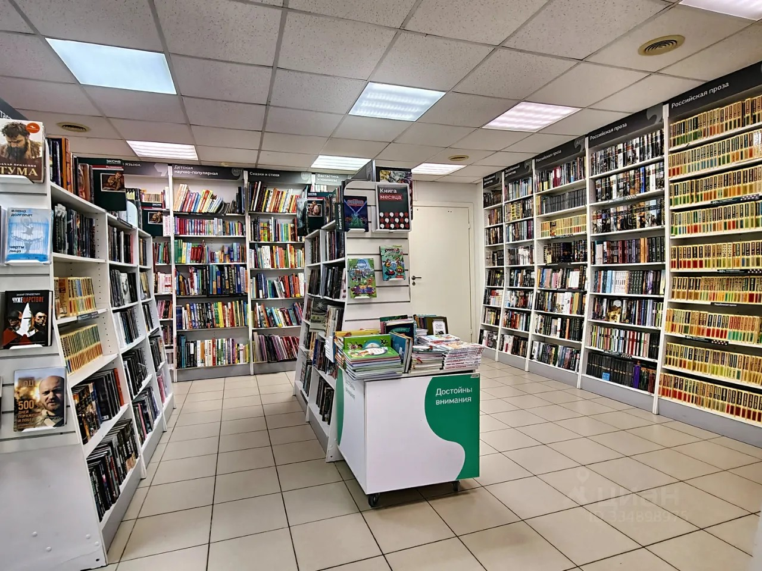
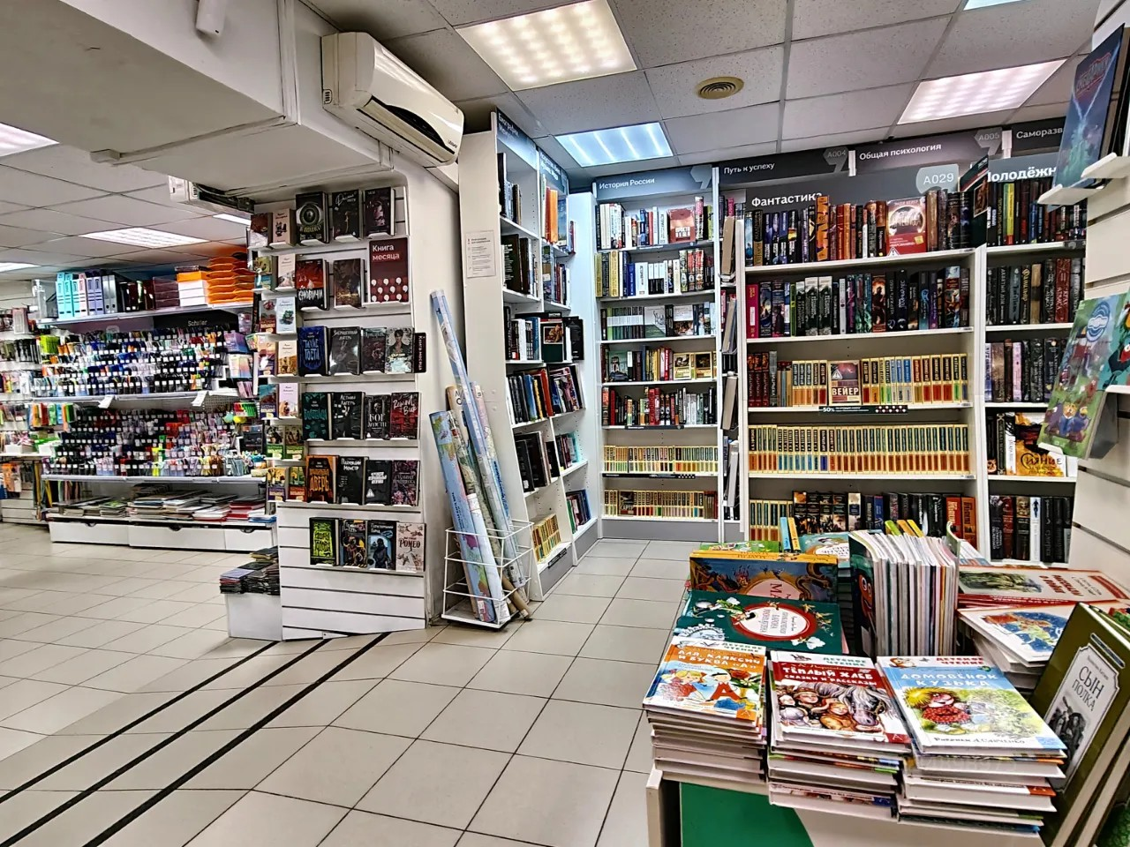 | 